

АНОНС МЕРОПРИЯТИЙ ДЛЯ РОДИТЕЛЕЙ
СЛУЖБЫ КОНСУЛЬТАТИВНОЙ ПОМОЩИ
«СОВРЕМЕННЫЙ РОДИТЕЛЬ»

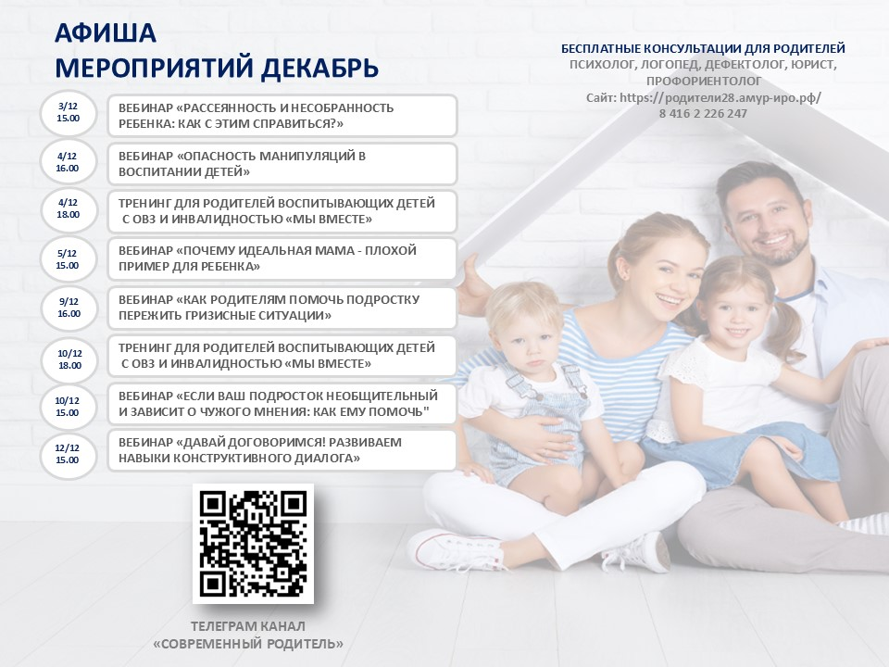

3 ДЕКАБРЯ 15.00
«РАССЕЯННОСТЬ И НЕСОБРАННОСТЬ РЕБЕНКА: КАК С ЭТИМ СПРАВИТЬСЯ?»
Формат – онлайн
Ведущая: педагог-психолог, к.п.н., Стародубец Ольга Дмитриевна
Регистрация по ссылке: https://forms.yandex.ru/u/6745647e73cee72ca67b3a27/
Подключиться можно по ссылке: https://sferum.ru/?call_link=io0Pu-_cCjaqRXDAlKfeGimykCv0Vejoy6xBMIETPCw

4 ДЕКАБРЯ 16.00
«ОПАСНОСТЬ МАНИПУЛЯЦИЙ В ВОСПИТАНИИ ДЕТЕЙ»
Формат – онлайн
Ведущая: педагог-психолог Гавриленко Татьяна Ивановна
Регистрация по ссылке: https://forms.yandex.ru/u/674565125d2a067f00b0c08f/
Подключиться можно по ссылке: https://sferum.ru/?call_link=RMpXQX9-npTBPWvjjL9k9bJojeC4fTX-M5wOpYFMQF4

4 ДЕКАБРЯ 18.00
ТРЕНИНГ ДЛЯ РОДИТЕЛЕЙ ВОСПИТЫВАЮЩИХ ДЕТЕЙ С ОВЗ И ИНВАЛИДНОСТЬЮ «МЫ ВМЕСТЕ»
Ведущая: педагог-психолог Новикова Лариса Александровна
Регистрация по ссылке: https://forms.yandex.ru/u/6745658c02848fd0daee122e/
Формат – очно
Место проведения: ул.Пушкина 44, кб 30 (Амурский областной институт развития образования) телефон для справок: 8 416 2 226 283

5 ДЕКАБРЯ 15.00
«ПОЧЕМУ ИДЕАЛЬНАЯ МАМА - ПЛОХОЙ ПРИМЕР ДЛЯ РЕБЕНКА»
Формат – онлайн
Ведущая: педагог-психолог Коробкова Елена Владимировна
Регистрация по ссылке: https://forms.yandex.ru/u/674565c13e9d08d1d9c4c8b5/
Подключиться можно по ссылке: https://sferum.ru/?call_link=3QqQecXiNxknpzvhO4LSSJxykVWmEBU2roKCbLrjA4A

9 ДЕКАБРЯ 16.00
«КАК РОДИТЕЛЯМ ПОМОЧЬ ПОДРОСТКУ ПЕРЕЖИТЬ ГРИЗИСНЫЕ СИТУАЦИИ»
Формат – онлайн
Ведущая: педагог-психолог Гавриленко Татьяна Ивановна
Регистрация по ссылке: https://forms.yandex.ru/u/6745663ad04688d174ae341b/
Подключиться можно по ссылке: https://sferum.ru/?call_link=v_YAG7m1FTEnuEUbr43ggUU1y-fC8hvDdbUyBENJ3d8

10 ДЕКАБРЯ 18.00
ТРЕНИНГ ДЛЯ РОДИТЕЛЕЙ ВОСПИТЫВАЮЩИХ ДЕТЕЙ С ОВЗ И ИНВАЛИДНОСТЬЮ «МЫ ВМЕСТЕ»
Ведущая: педагог-психолог Новикова Лариса Александровна
Регистрация по ссылке: https://forms.yandex.ru/u/6745680602848fd136ee1246/
Формат – очно
Место проведения: ул.Пушкина 44, кб 30 (Амурский областной институт развития образования) телефон для справок: 8 416 2 226 283

10 ДЕКАБРЯ 15.00
«ЕСЛИ ВАШ ПОДРОСТОК НЕОБЩИТЕЛЬНЫЙ И ЗАВИСИТ О ЧУЖОГО МНЕНИЯ: КАК ЕМУ ПОМОЧЬ»
Формат – онлайн
Ведущая: педагог-психолог, к.п.н., Стародубец Ольга Дмитриевна
Регистрация по ссылке: https://forms.yandex.ru/u/67456833068ff0d237510452/
Подключиться можно по ссылке: https://sferum.ru/?call_link=P7HrfhGlzy4mTBpneprnIGECEnL_hVHCQ31uW4IL44M

12 ДЕКАБРЯ 15.00
«ДАВАЙ ДОГОВОРИМСЯ! РАЗВИВАЕМ НАВЫКИ КОНСТРУКТИВНОГО ДИАЛОГА»
Формат – онлайн
Ведущая: педагог-психолог Коробкова Елена Владимировна
Регистрация по ссылке: https://forms.yandex.ru/u/674568c2068ff0d207510455/
Подключиться можно по ссылке: https://sferum.ru/?call_link=5UwJ4SgJeCPW90ylXQvAj9my6vGtx1TDeCQ3H7_0evk

ЗАПИСАТЬСЯ И ПОЛУЧИТЬ БЕСПЛАТНУЮ КОНСУЛЬТАЦИЮ МОЖНО НА САЙТЕ https://родители28.амур-иро.рф/ , а также по телефону 8 416 2 226 247.
Познакомиться с консультантами можно на сайте https://родители28.амур-иро.рф/ в разделе "Консультанты" (в службе есть кризисный психолог, педагог-психолог, клинический психолог, логопед, дефектолог, юрист, профориентолог, врач-психиатр и другие специалисты), чтобы узнать по каким вопросам консультирует специалист – нажмите на карточку специалиста.
С помощью сайта https://родители28.амур-иро.рф/ родители (законные представители) могут не только записаться на консультацию, но и найти подходящее обучающее мероприятие, так в разделе «Новости» публикуются афиши мероприятий на ближайший месяц, а в разделе «Родителям» размещаются практические рекомендации и записи проводимых вебинаров.
Получить бесплатную консультацию может каждый родитель с любого уголка Амурской области и России, посредством телефонной связи.
Иногда бывает так, что родители боятся попросить помощи, прийти на консультацию или позвонить, есть небольшая тревога или даже страх показаться не таким как все. Но бывают ситуации, когда рекомендация специалиста очень важна. Именно поэтому мы создали комфортные условия для каждого родителя и получить помощь специалиста можно Анонимно.
Родители могут задать вопрос специалисту посредством заполнения электронной формы https://forms.yandex.ru/u/641a4ce3c769f107108b221e/ и получить на него ответ (БЕЗ указания вашего ФИО/анонимно) в группе Телеграм «Современный родитель» https://t.me/+jvpRnzkM9iI0ZTBi
Ежедневно консультанты Службы отвечают на значимые вопросы для родителей, задать свои волнующие вопросы о воспитании, образовании, развитии, социализации вашего ребенка можете и Вы.
Присоединяйтесь к нашей социальной сети Телеграмм https://t.me/+jvpRnzkM9iI0ZTBi , там много интересного и познавательного для родителей!
Наши контакты:
Телефон: +7(416 2) 226-247
E-mail: сonsultant-2019@mail.ru
Адрес: Амурская область, г. Благовещенск, ул. Пушкина, д.44, кабинет 24
Сайт: https://родители28.амур-иро.рф/
Телеграм канал «Современный родитель»: https://t.me/+jvpRnzkM9iI0ZTBi

